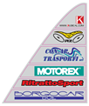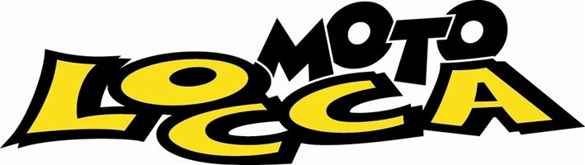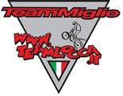

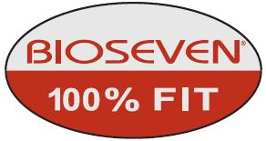 Team Locca Miglio 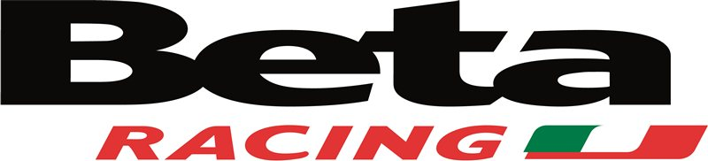

Comunicato : 01/17
Due Giorni della Brianza : Oggiono (LC) 04-05 Marzo 2017

E’ iniziata la stagione agonistica di Trial con la storica Due Giorni Della Brianza alla sua 35ª edizione, considerata la più antica gara esistente in Italia. A coordinare tutta l’organizzazione il Moto Club Monza.
Anche per questa edizione il tempo non è stato clemente, pioggia al sabato, migliora la domenica, ma il terreno risulta pesante e molto insidioso, le zone viscide e fangose.

A rappresentare il Team Locca Miglio due piloti, Filippo Locca nella categoria Top e Marco Pignocco nella Super.

Ottima partenza nella prima giornata per Filippo, trova subito un buon ritmo ed il giusto passo nelle zone, interpretando molto bene la tracciatura della gara, chiude la giornata al 3° posto a pari punti del secondo classificato.
La domenica mattina alcune modifiche alle zone controllate e via per i tre giri programmati, Filippo riparte motivato e fiducioso, il terreno migliora e si può azzardare qualche cosa in più, molto bene l’inizio gara, poi un colpo alla spalla gli fa perdere concentrazione e ritmo intascando una serie di fiaschi che gli fanno perdere parecchi punti scivolando in classifica a fine giornata al 7° posto. La somma dei punteggi delle due giornate determina la classifica finale, Filippo chiude la sua gara un po’ amareggiato al 6° posto nella categoria Top.

Nella categoria Super, Marco si destreggia abbastanza bene nel tracciato, due giorni di gara ad un buon livello, buono il controllo della sua Beta, discreta condotta di gara che gli permette di chiudere la sua prima giornata all’8° posto. Migliora la sua prestazione nella seconda giornata, non molto lontano dai leader della classifica, portandosi a fine giornata al 6° posto, sommando i risultati chiude la sua gara al 6° posto.

Appuntamento domenica prossima a Ceriale in provincia di Savona per la prima gara di Master Beta, un cordiale saluto a tutti.

Frank
A.S. Team Locca Miglio

